TUẦN 2 Từ ngày 16 đến ngày 20 tháng 9 năm 2024
Ngày soạn 15/09/2024

GIÁO DỤC THỂ CHẤT (KHỐI 4)- T3
CHỦ ĐỀ 1: ĐỘI HÌNH ĐỘI NGŨ
BÀI 1: ÔN ĐỘNG TÁC ĐI ĐỀU MỘT HÀNG DỌC VÒNG BÊN PHẢI.
(Tiết 3)

- YÊU CẦU CẦN ĐẠT
1.Về phẩm chất:
- Đoàn kết, nghiêm túc, tích cực trong tập luyện và hoạt động tập thể.
- Tích cực tham gia các trò chơi vận động, có trách nhiệm trong khi chơi trò chơi và hình thành thói quen tập luyện TDTT.
2.Về năng lực chung:
2.1.Năng lực chung:
- Tự chủ và tự học: Tự xem trước khẩu lệnh, cách thực hiện động tác đi đều một hàng dọc vòng bên phải trong sách giáo khoa.
- Giao tiếp và hợp tác: Thông qua các hoạt động nhóm để thực hiện các động tác và trò chơi.
2.2.Năng lực đặc thù:
*Ôn động tác đi đều một hàng dọc vòng bên phải. Hs thực hiện được khẩu lệnh và cách thức thực hiện động tác và tự sửa sai động tác để thực hiện nhiệm vụ học tập.
- NL chăm sóc SK: Biết thực hiện vệ sinh sân tập, thực hiện vệ sinh cá nhân để đảm bảo an toàn trong tập luyện. Biết điều chỉnh trang phục để thoải mái và tự tin khi vận động, biết điều chỉnh chế độ dinh dưỡng đảm bảo cho cơ thể.
- NL giải quyết vấn đề và sáng tạo: Thông qua việc học tập tích cực, chủ động tiếp nhận kiến thức và tập luyện.
- Tự giác, tích cực trong tập luyện; Yêu nước, chăm chỉ, trách nhiệm và trung thực.
II. ĐỒ DÙNG DẠY HỌC
- Giáo viên chuẩn bị: Tranh ảnh động tác đi đều một hàng dọc vòng bên phải, trang phục thể thao, còi phục vụ trò chơi.
- Học sinh chuẩn bị: Giày thể thao…
III. CÁC HOẠT ĐỘNG DẠY HỌC CHỦ YẾU
Nội dung | LV Đ |  | Phương pháp, tổ chức và yêu cầu
 | TG | SL | Hoạt động GV | Hoạt động HS
I. Hoạt động mở đầu  1. Nhận lớp  2. Khởi động.  - Xoay các khớp cổ tay, cổ chân, vai, hông, gối,...  3. Trò chơi. Làm ngược yêu cầu  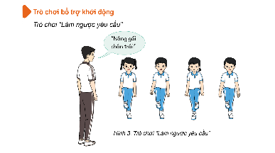  II. Hoạt động hình thành kiến thức.  1. Học động tác đi đều một hàng dọc vòng bên phải  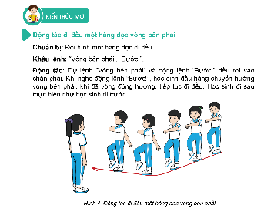  2.Hoạt động luyện tập.  2.1.Tập đồng loạt  - Tập động tác theo nhịp đếm chậm và động tác mẫu của GV  - Tập theo nhịp hô đếm nhanh, chậm của GV.  2.2.Tập theo tổ nhóm.  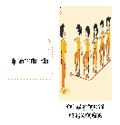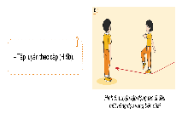  2.3.Tập cá nhân  3.Trò chơi “vòng tròn vui nhộn”  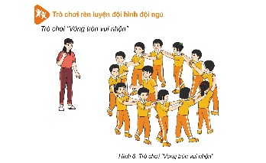  III. Vận dụng  - Thả lỏng cơ toàn thân.  - Củng cố hệ thống bài học.  - Nhận xét và hướng dẫn tập luyện ở nhà.  - Xuống lớp. | 5-7’  20-22’  4-6’ | 1-2L  1-2L  1-2L  1-2L  1-2L  1-2L  1L | - Nghe cán bộ lớp báo cáo.  - Hỏi về sức khỏe của Hs.  - Thầy trò chúc nhau.  - Phổ biến nội dung, nhiệm vụ và yêu cầu giờ học.  - GV di chuyển và quan sát, chỉ dẫn cho HS thực hiện.  - Gv tổ chức Hs chơi trò chơi.  - Cho HS quan sát tranh  - GV làm mẫu động tác kết hợp phân tích kĩ thuật động tác.  - Hô nhịp và thực hiện động tác mẫu, hướng dẫn Hs thực hiện đt.  - Gv quan sát, uốn nắm và sửa sai cho Hs.  - Gv hô nhịp 1 lần và giao cán sự lớp hô.  - Hs tập theo Gv.  - Gv quan sát, sửa sai cho Hs.  - Yêu cầu Tổ trưởng cho các bạn luyện tập theo khu vực.  - Gv quan sát, uốn nắn, sửa sai cho Hs.  - luyện tập theo khu vực.  - Gv quan sát, uốn nắn, sửa sai cho Hs.  - GV nêu tên trò chơi, phổ biến luật chơi, cách chơi.  - Cùng hs nhắc lại luật chơi và cách chơi.  - Cho Hs chơi thử.  - Tổ chức cho Hs chơi.  - GV hướng dẫn.  - Gv cùng hs hệ thống lại bài (đưa câu hỏi).  - Nhận xét kết quả, ý thức, thái độ học của Hs.  - HD sử dụng SGK để Hs ôn lại bài và chuẩn bị bài sau. | - Cán sư tập trung lớp, điểm số, báo cáo sĩ số, tình hình lớp học cho Gv.  GV  * * * * * * * *  * * * * * * *  * * * * * * *  * * * * * * *  -Cán sự điều khiển lớp khởi động .  - Hs chơi đúng luật, nhiệt tình sôi nổi và đảm bảo an toàn.  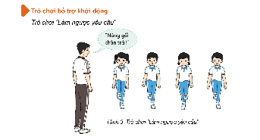  - Hs lắng nghe, tiếp thu và ghi nhớ.  - Tập luyện theo sự hướng dẫn của Gv.  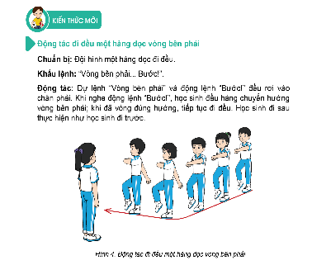  - Hs tiến hành tập luyện theo sự hướng dẫn của Gv và cán sự lớp.  - Hs thay phiên nhau hô nhịp.  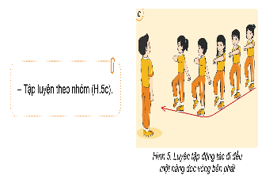  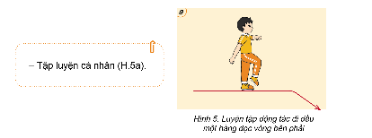  Hs nhắc lại luật chơi, cách chơi.  - Hs tiến hành chơi trò chơi dưới sự chỉ huy của Gv.  - Chơi trò đúng luật, nhiệt tình, sôi nổi và an toàn.  - HS thực hiện thả lỏng  - Hs cùng Gv hệ thống lại bài (HS quan sát SGK (tranh) trả lời)  GV  * * * * * * * *  * * * * * * *  * * * * * * *  * * * * * * *  - HS tập chung thực hiện theo hướng dẫn của GV và nhận hướng dẫn tập luyện ở nhà.

TUẦN 2
GIÁO DỤC THỂ CHẤT( KHỐI 4)- T4
CHỦ ĐỀ 1: ĐỘI HÌNH ĐỘI NGŨ
BÀI 2: ÔN ĐỘNG TÁC ĐI ĐỀU NHIỀU HÀNG DỌC VÒNG BÊN PHẢI.
(Tiết 1)

- YÊU CẦU CẦN ĐẠT
1.Về phẩm chất:
- Đoàn kết, nghiêm túc, tích cực trong tập luyện và hoạt động tập thể.
- Tích cực tham gia các trò chơi vận động, có trách nhiệm trong khi chơi trò chơi và hình thành thói quen tập luyện TDTT.
2.Về năng lực chung:
2.1.Năng lực chung:
- Tự chủ và tự học: Tự xem trước khẩu lệnh, cách thực hiện động tác đi đều nhiều hàng dọc vòng bên phải trong sách giáo khoa.
- Giao tiếp và hợp tác: Thông qua các hoạt động nhóm để thực hiện các động tác và trò chơi.
2.2.Năng lực đặc thù:
*Học động tác đi đều nhiều hàng dọc vòng bên phải. Hs biến cách thực hiện được khẩu lệnh và cách thức thực hiện động tác để thực hiện nhiệm vụ học tập.
- NL chăm sóc SK: Biết thực hiện vệ sinh sân tập, thực hiện vệ sinh cá nhân để đảm bảo an toàn trong tập luyện. Biết điều chỉnh trang phục để thoải mái và tự tin khi vận động, biết điều chỉnh chế độ dinh dưỡng đảm bảo cho cơ thể.
- NL giải quyết vấn đề và sáng tạo: Thông qua việc học tập tích cực, chủ động tiếp nhận kiến thức và tập luyện.
- Tự giác, tích cực trong tập luyện; Yêu nước, chăm chỉ, trách nhiệm và trung thực.
II. ĐỒ DÙNG DẠY HỌC
- Giáo viên chuẩn bị: Tranh ảnh động tác đi đều nhiều hàng dọc vòng bên phải, trang phục thể thao, còi phục vụ trò chơi.
- Học sinh chuẩn bị: Giày thể thao…
III. CÁC HOẠT ĐỘNG DẠY HỌC CHỦ YẾU
Nội dung | LV Đ |  | Phương pháp, tổ chức và yêu cầu
 | TG | SL | Hoạt động GV | Hoạt động HS
I. Hoạt động mở đầu  1. Nhận lớp  2. Khởi động.  - Xoay các khớp cổ tay, cổ chân, vai, hông, gối,...  3. Trò chơi. Xâu chuổi  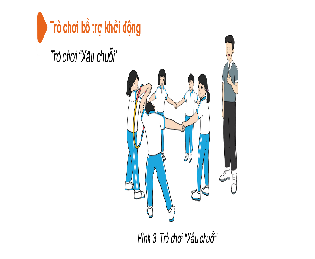  II. Hoạt động hình thành kiến thức.  1. Học động tác đi đều nhiều hàng dọc vòng bên phải  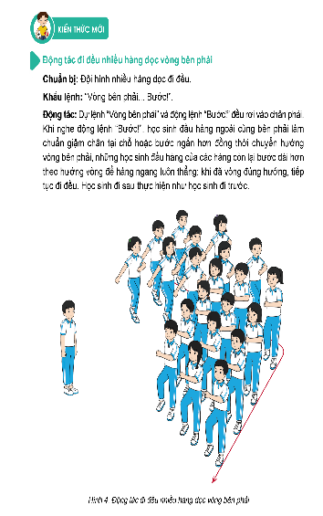  2.Hoạt động luyện tập.  2.1.Tập đồng loạt  - Tập động tác theo nhịp đếm chậm và động tác mẫu của GV  - Tập theo nhịp hô đếm nhanh, chậm của GV.  2.2.Tập theo tổ nhóm.  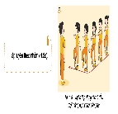  3.Trò chơi “vòng phải tải hàng”  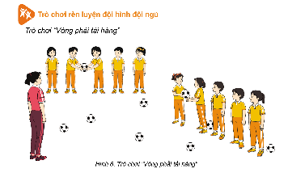  III. Vận dụng  - Thả lỏng cơ toàn thân.  - Củng cố hệ thống bài học.  - Nhận xét và hướng dẫn tập luyện ở nhà.  - Xuống lớp. | 5-7’  20-22’  4-6’ | 1-2L  1-2L  1-2L  1-2L  1-2L  1-2L  1L | - Nghe cán bộ lớp báo cáo.  - Hỏi về sức khỏe của Hs.  - Thầy trò chúc nhau.  - Phổ biến nội dung, nhiệm vụ và yêu cầu giờ học.  - GV di chuyển và quan sát, chỉ dẫn cho HS thực hiện.  - Gv tổ chức Hs chơi trò chơi.  - Cho HS quan sát tranh  - GV làm mẫu động tác kết hợp phân tích kĩ thuật động tác.  - Hô nhịp và thực hiện động tác mẫu, hướng dẫn Hs thực hiện đt.  - Gv quan sát, uốn nắm và sửa sai cho Hs.  - Gv hô nhịp 1 lần và giao cán sự lớp hô.  - Hs tập theo Gv.  - Gv quan sát, sửa sai cho Hs.  - Yêu cầu Tổ trưởng cho các bạn luyện tập theo khu vực.  - Gv quan sát, uốn nắn, sửa sai cho Hs.  - luyện tập theo khu vực.  - Gv quan sát, uốn nắn, sửa sai cho Hs.  - GV nêu tên trò chơi, phổ biến luật chơi, cách chơi.  - Cùng hs nhắc lại luật chơi và cách chơi.  - Cho Hs chơi thử.  - Tổ chức cho Hs chơi.  - GV hướng dẫn.  - Gv cùng hs hệ thống lại bài.  - Nhận xét kết quả, ý thức, thái độ học của Hs.  - HD sử dụng SGK để Hs ôn lại bài và chuẩn bị bài sau. | - Cán sư tập trung lớp, điểm số, báo cáo sĩ số, tình hình lớp học cho Gv.  GV  * * * * * * * *  * * * * * * *  * * * * * * *  * * * * * * *  -Cán sự điều khiển lớp khởi động .  - Hs chơi đúng luật, nhiệt tình sôi nổi và đảm bảo an toàn.  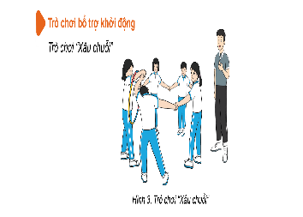  - Hs lắng nghe, tiếp thu và ghi nhớ.  - Tập luyện theo sự hướng dẫn của Gv.  - Hs tiến hành tập luyện theo sự hướng dẫn của Gv và cán sự lớp.  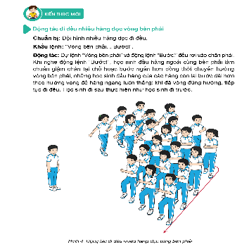  - Hs thay phiên nhau hô nhịp.  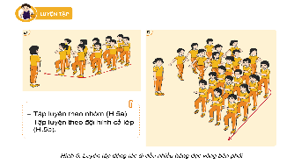  Hs nhắc lại luật chơi, cách chơi.  - Hs tiến hành chơi trò chơi dưới sự chỉ huy của Gv.  - Chơi trò đúng luật, nhiệt tình, sôi nổi và an toàn.  - HS thực hiện thả lỏng  - Hs cùng Gv hệ thống lại bài (HS quan sát SGK (tranh) trả lời)  GV  * * * * * * * *  * * * * * * *  * * * * * * *  * * * * * * *  - HS tập chung thực hiện theo hướng dẫn của GV và nhận hướng dẫn tập luyện ở nhà.

